# Diagramas Secuencia Sistema

## [CU1] Gestionar Clientes

## 

## [CU2] Gestionar Equipos del Cliente

## 

## [CU3] Gestionar Estantes

## 

## [CU4] Gestionar Secciones Estante

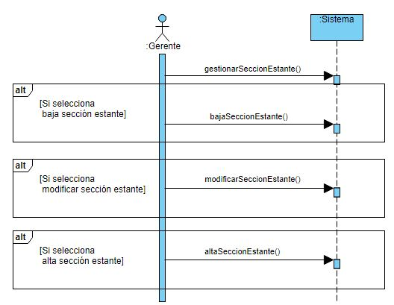

## [CU5] Gestionar Repuestos

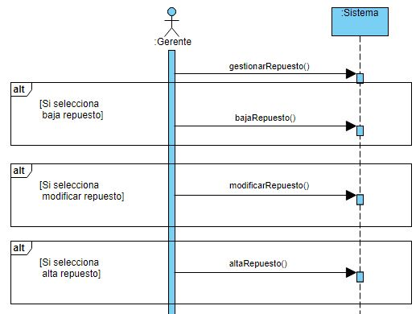

## [CU6] Gestionar Equipos de Repuesto

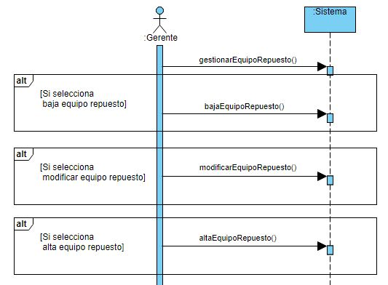

## [CU7] Gestionar Terceros

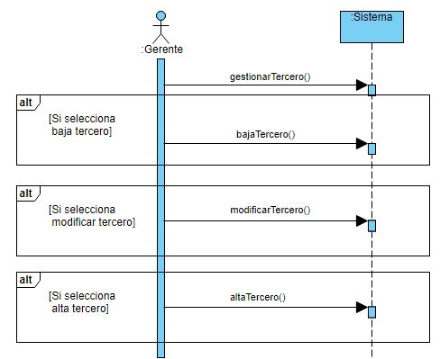

## [CU8] Asignar Diagnóstico a Técnico

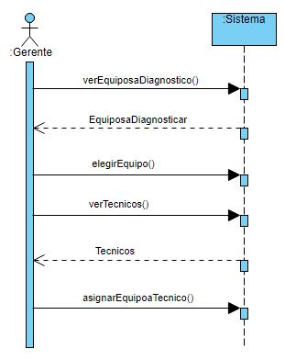

## [CU9] Asignar Reparación a Técnico

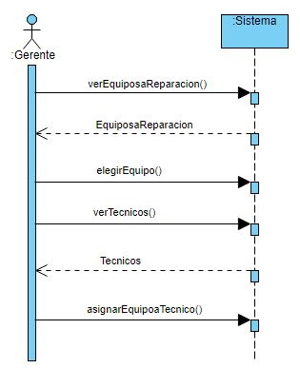

## [CU10] Asignar Equipos a Tercero

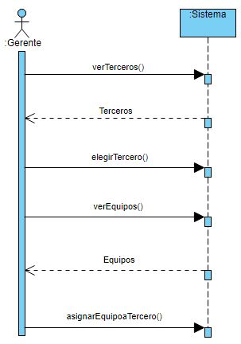

## [CU11] Consultar Equipos Asignados a Tercero

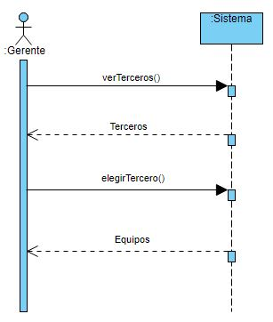

## [CU12] Registrar Devolución Tercero

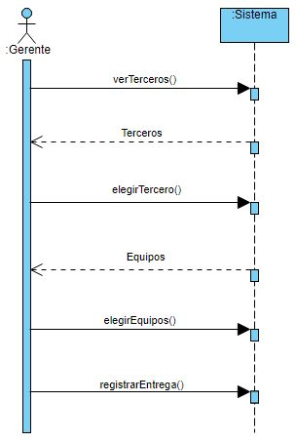

## [CU13] Consultar Equipos a Diagnosticar

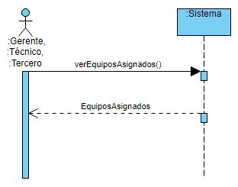

### Diagnosticar Equipo

### 

### Finalizar Diagnóstico

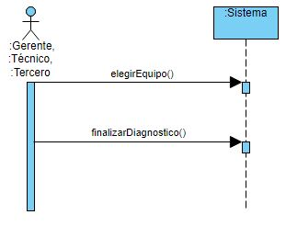

### Reasignar Diagnóstico

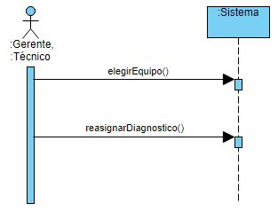

## [CU14] Consultar Equipos a Reparar

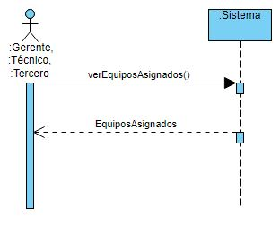

### Reparar Equipo

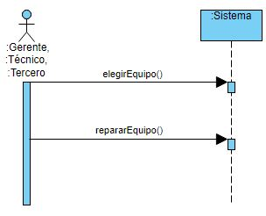

### Finalizar Reparación

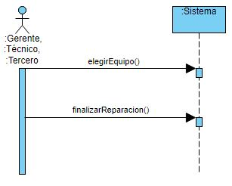

### Reasignar Reparación

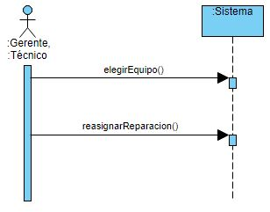

## [CU15] Registrar Pago Diagnóstico

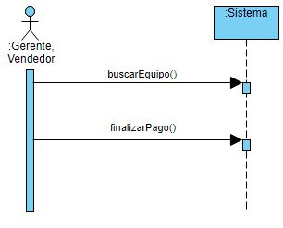

## [CU16] Registrar Pago Reparación

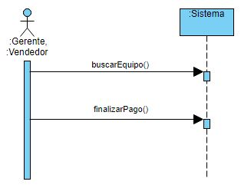

## [CU17] Consultar Equipos asignados a Diagnosticar

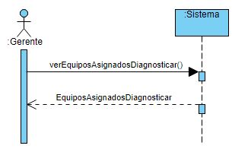

## [CU18] Consultar Equipos asignados a Reparar

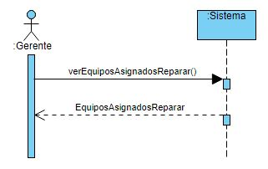

## [CU19] Registrar Equipo Abandonado

### 

## [CU20] Consultar Inventario

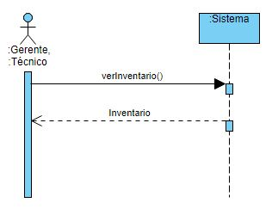

## [CU21] Consultar Equipos Cliente en Diagnostico

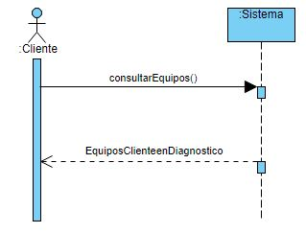

### Consultar Historial Diagnóstico

### 

### Realizar Pago Diagnóstico

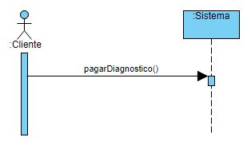

## [CU22] Consultar Equipos Cliente en Reparación

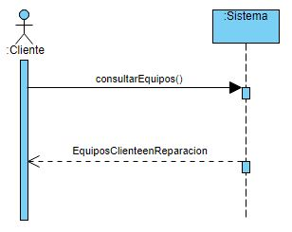

### Consultar Historial Reparación

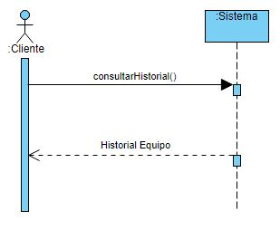

### Realizar Pago Reparación

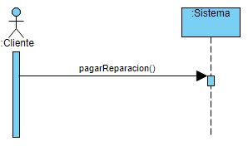

## [CU23] Consultar Comprobante Diagnóstico

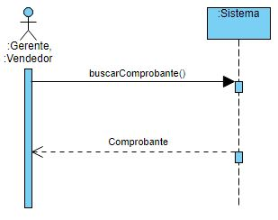

## [CU24] Consultar Comprobante Reparación

